PRESSEMITTEILUNG

Ulm, 28. Juli 2011

Hygiene, Gesetze, Kühlfahrzeug-Management:
tkv Akademie mit neuen Schulungen im zweiten Halbjahr 2011
Transportkälte-Spezialisten von tkv bilden Fach- und Führungskräfte weiter

Die EHEC-Epidemie hat einmal mehr gezeigt, dass das Thema Hygiene in der Transportlogistik für Lebensmittel unumgänglich ist. Das Wissen um die gesetzlichen Standards, ihre praktische Umsetzung und eine lückenlose Dokumentation sind grundlegende Voraussetzungen für die Akteure. Da die Anforderungen in diesem Bereich kontinuierlich wachsen, ist eine regelmäßige Fortbildung unerlässlich. Hierbei erhalten Verlader, Spediteure und Transportunternehmen Unterstützung durch die Spezialisten der Ulmer tkv Transport-Kälte-Vertrieb GmbH, auch bekannt unter der Marke Thermo King Süd. Im Rahmen der „tkv Akademie“ bietet der Dienstleister an seinen drei Standorten Ulm, München und Nürnberg ein umfassendes Schulungsprogramm rund um temperaturgeführte Transporte an. Es umfasst alle relevanten Bereiche, begonnen bei wirtschaftlichen Grundlagen, dem Kühlfahrzeug-Management bis hin zu konkretem, technischen Know-how. Ebenso breitgefächert ist die Zielgruppe des tkv-Schulungsangebots: Neben Technikern und Berufskraftfahrern werden auch Fuhrparkleiter, Qualitätsmanager sowie Geschäftsführer und Firmeninhaber angesprochen. Vor allem für Management und Führungskräfte ist es wesentlich, sich kontinuierlich weiterzubilden. Denn sie tragen die Gesamtverantwortung für alle Transportprozesse – die Einhaltung der Bestimmungen zur Fahrzeughygiene und einer ununterbrochenen Kühlkette inbegriffen. Entsprechend schult tkv zu Themen wie dem IFS-Logistic-Standard für Lebensmitteltransporte, GMP für Pharmatransporte oder der Gefahrenanalyse nach HACCP. Alle relevanten Prozesse sowie ihre Beschreibung und Kontrolle werden betrachtet. Das Schulungsprogramm der tkv Akademie für das zweite Halbjahr 2011 ist im Internet abrufbar unter http://www.thermoking-sued.de/service/schulung/. Die nächsten Termine gelten den aktuellen Lebensmittelverordnungen (20.9. in Ulm), dem Themenkomplex Lebensmittelhygiene für Fuhrparkleiter und Qualitätsmanager (21.9. in Nürnberg) und dem modernen Kraftfahrzeugmanagement (22.9. in München).

Die Gewährleistung absoluter Hygiene ist heute für jeden Akteur der temperaturgeführten Transportlogistik Grundvoraussetzung. Fachleute müssen sowohl technisch wie auch in Bezug auf die aktuelle Gesetzgebung und wirtschaftliche Rahmenbedingungen auf dem neusten Stand sein. In den genannten Bereichen ist daher „lebenslanges Lernen“ ein Muss. Hier setzt die tkv Akademie an und bietet rund ums Jahr Fortbildungen an allen drei Standorten in Süddeutschland. Der Anmeldeschluss ist fünf Werktage vor dem jeweiligen Termin.

Themenblock „Gesetzliche Grundlagen“
Die aktuellen europäischen Verordnungen stehen im Mittelpunkt der Veranstaltung „Gesetzeskonform unterwegs“. Das Tagesseminar umfasst auch das Flottenmanagement inklusive der Transportüberwachung sowie Pharmatransporte nach GMP. Dieser Themenkomplex trägt den Titel „Im Markt behaupten – Gesetze und Kosten im Griff“ und kann auch separat gebucht werden. Vor allem Fuhrparkleiter und Qualitätsmanager werden mit den Themen Lebensmittelrecht und Lebensmittelhygiene angesprochen. „Mit tkv durch den Dschungel der Lebensmittelverordnungen“ heißt das Seminar, das nicht nur den IFS-Logistic-Standard eingehend beleuchtet. In einer eigenen Veranstaltung „Lebensmittelhygiene für Kraftfahrer“ werden die praktischen Konsequenzen der gesetzlichen Verordnungen dargestellt.

Themenblock „Wirtschaftliche Grundlagen“
Mit dem Seminar „Modernes Kühlfahrzeugmanagement“ richten sich die Experten der tkv vor allem an Fuhrparkleiter und Qualitätsmanager. Sie geben ihnen unter anderem eine Reihe an wertvollen Empfehlungen für optimierte Transporte. Die Version 2 des IFS-Logistic-Standard steht darüber hinaus im Mittelpunkt für Inhaber und Geschäftsführer. Merkmale und Abgrenzung, die Basisanforderungen sowie seine Anwendung für Kühlhaus, Handel sowie Spedition und Transport werden betrachtet. Abgerundet wird der Themenkomplex mit der Darstellung eines Musterablaufs für ein Kühllogistik-Audit.

Themenblock „Technische Grundlagen“
In diesem Themenblock wird vor allem aktuelles Transportkälte-Know-how für Techniker und Kraftfahrer vermittelt. Dies beginnt bei den „Temperaturaufzeichnungen“ und endet bei der Betrachtung unterschiedlicher Kühlmaschinen. Neben der „LKW-Kühlmaschine“ werden „Mehrkammer-Kühlmaschinen“ und „Nebenantriebs-Kühlmaschinen“ detailliert beleuchtet. Dabei geht es um das jeweilige Prinzip der Kühlung, die bestehenden Gerätetypen sowie die Darstellung eines typischen Transporttages.

Das Schulungsprogramm der tkv Akademie können Sie unter www.thermoking-sued.de einsehen und als PDF herunterladen – innerhalb der Rubrik „Service“ unter „Schulung“.

Übersicht Seminartermine tkv Akademie – zweites Halbjahr 2011

Titel | Datum und tkv-Niederlassung | Preis zzgl. MwSt.
Gesetzeskonform unterwegs | 29.11. Ulm, 07.11. München, 26.10. Nürnberg | 195,- Euro
Im Markt behaupten – Gesetze und Kosten im Griff | 29.11. Ulm, 07.11. München, 26.10. Nürnberg | 145,- Euro
Mit tkv durch den Dschungel der Lebensmittelverordnungen | 20.09. Ulm, 07.10. München, 09.11. Nürnberg | 265,- Euro
Lebensmittelhygiene für Fuhrparkleiter und Qualitätsmanager | 05.10. Ulm, 10.11. München, 21.09. Nürnberg | 135,- Euro
Lebensmittelhygiene für Kraftfahrer | 30.07. Ulm, 06.08. Nürnberg | 95,- Euro
Modernes Kühlfahrzeugmanagement | 08.11. Ulm, 22.09. München, 06.10. Nürnberg | 395,- Euro
IFS-Logistic-Standard  Version 2 | 12.10. Ulm, 18.10. München, 13.10. Nürnberg | 495,- Euro
Temperaturaufzeichnungen | 20.10. Ulm, 28.11. München | 295,- Euro
LKW-Kühlmaschine | 30.07. Ulm, 06.08. Nürnberg | 135,- Euro
Mehrkammer-Kühlmaschinen | Auf Anfrage | 165,- Euro
Nebenabtriebs-Kühlmaschinen | Auf Anfrage | 165,- Euro

Bildmaterial:
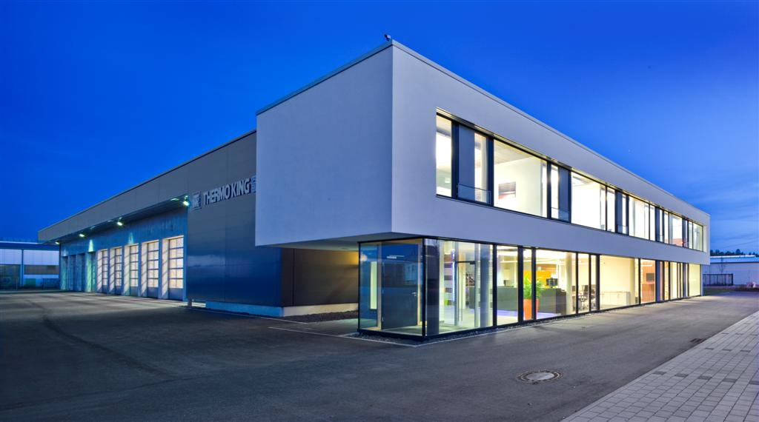

Die „tkv Akademie“ wird an allen drei Standorten der tkv angeboten –
im Bild die Niederlassung in Nürnberg

Weitere Informationen:  tkv* Transport-Kälte-Vertrieb GmbH – Thermo King Süd  Herwig Kiesling, Geschäftsführer  Achim Bundschuh, Geschäftsführer  Himmelweiler 9 – 89081 Ulm-Nord  Telefon: 0731-96643-0  Telefax: 0731-96643-40  info@thermoking-sued.de  www.thermoking-sued.de | Pressearbeit:  Press’n’Relations GmbH  Bruno Lukas  Magirusstraße 33 - 89077 Ulm  Telefon: 0731-9628717  Telefax: 0731-9628797  blu@press-n-relations.de  www.press-n-relations.de

Über tkv* Transport-Kälte-Vertrieb GmbH – Thermo King Süd
Die tkv* Transport-Kälte-Vertrieb GmbH steht hinter der Marke Thermo King Süd und wurde 1971 in Ulm gegründet. Als Transportkälte-Spezialist und autorisierter Thermo King-Händler vertreibt tkv* hochwertige Transportkühlaggregate und Klimaanlagen für Nutzfahrzeuge. Darüber hinaus bietet das Unternehmen mit 96 Mitarbeitern an drei Standorten in Ulm, München und Nürnberg ein breites Spektrum an Dienstleistungen rund um die Transportkühlung an. Mit den drei Niederlassungen und derzeit 13 mobilen Service-Fahrzeugen deckt Thermo King Süd den gesamten süddeutschen Raum ab und zählt hier zu den führenden Dienstleistern.

